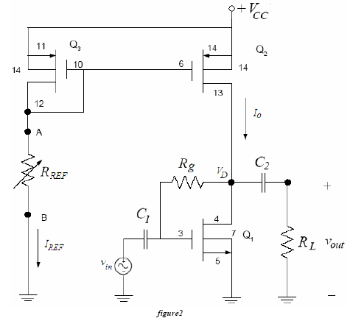

1) Deneyin bu bölümünde ön çalışmada hesapladığımız R_{REF} değerimiz ve I_{REF} = 0.6 mA’ e göre aşağıdaki değerleri ölçtük.

I_{O} = I_{D} = 0.86 mA
R_{REF} = 25.33 k Ω
V_{A} = 13.20 V
V_{G} = 2.78 V
V_{D} = 2.79 V

2) Deneyin bu bölümünde ise giriş ve çıkış voltajlarının grafiklerini osiloskop yardımıyla çizdik.
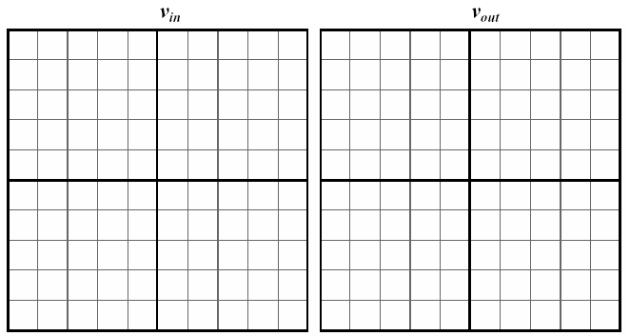

Av = - 2.04 / 75.2 mV = - 27.2

3) Rin = ? (Rx = 50kPOT)

4)

